Zpráva ze zahraničního jazykového kurzu pro učitele
(Šablona č. 2 Zahraniční jazykový kurz pro učitele)
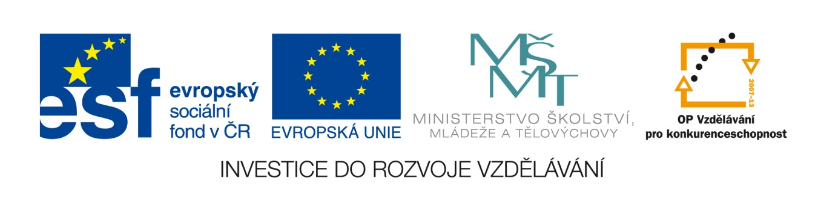
Základní informace o projektu

Číslo Prioritní osy: | 1 Počáteční vzdělávání
Oblast podpory: | 1.1
Příjemce: | GymnáziumT.G.Masaryka,Hustopeče,Dukelské náměstí7,příspěvková organizace
Název projektu: | Mluvme jiným jazykem!
Registrační číslo projektu: | Registrační číslo projektu ve formátu CZ.1.07/1.1.00/56.1661

Základní informace o zahraničním jazykovém kurzu pro učitele

Termín realizace kurzu: | 22.8.-5.9.2015
Místo konání kurzu: | Velká Británie- Skotsko- Edinburgh
Název instituce, ve které probíhal jazykový kurz: | Kaplan International English
Jméno účastníka: | RNDr. Jarmila Čeperová

Podrobný popis zahraničního jazykového kurzu pro učitele

Obsah zahraničního jazykového kurzu pro učitele:
Stručný popis jazykového kurzu: | Jazykový kurz, kterého jsem se zúčastnila probíhal v učebnách školy- Kaplan International English. Po úvodním testu, který obsahoval gramatickou část, poslechovou část s porozuměním textu a krátkou slohovou práci a byl obdobný naší maturitní zkoušce, jsme byli rozděleni do skupin podle naší úrovně anglického jazyka. První týden probíhala výuka ve skupině s 15 žáky a druhý týden měla skupina 11 žáků a tím byla výuka více intenzivnější. Každý den jsme absolvovali 4 vyučovací hodiny ( lessons), které byly rozděleny do dvou bloků. první blok byl zaměřen na gramatiku a konverzaci, druhý blok na poslech, čtení a porozumění textu. Oba dva vyučující střídali metody své práce, do výuky zahrnovali i zajímavé motivační hry, které můžeme využít ve své výuce. Konverzační témata, která byla zaměřena jak na každodenní život, tak na moderní techniku, životní prostředí i politiku, procvičovala gramatiku a rozšiřovala naší slovní zásobu.  Vyučující využívali učebnice Kaplan International English, dále tištěné materiály, digitální materiály na interaktivní tabuli, internet a youtube. Každý den také zadávali domácí úkol. K procvičování probírané gramatiky jsme mohli využívat online materiály na PC ve studovně školy i doma. Také jsme se zúčastnili různých klubů, které nabízela škola, např. kulturní, konverzační apod. Škola organizovala také bohatý program s výlety nebo např. výuku skotských tanců apod. Všech těchto akcí, kde jsem měla možnost komunikovat v procvičit svoje dovednosti v anglickém jazyce jsem se s kolegou zúčastnila.  Kurz anglického jazyka hodnotím velmi pozitivně, metody práce lektorů mi vyhovovaly a lívila se mi i možnost procvičování gramatiky online.
Zhodnocení zahraničního jazykového kurzu obecně a ve vztahu k naplnění ŠVP konkrétní školy. | Zahraniční jazykový kurz velmi přispěl ke zdokonalení mých jazykových dovedností a schopností. Jako učitel přírodních věd( chemie, biologie) využívám ve své výuce formu CLIL, dále jsem koordinátorkou mnoha mezinárodních projektů( eTwinning, Erasmus+, OPVK, inGenious, Creative Classroom Lab a dalších), ve kterých využiji znalost anglického jazyka pro komunikaci s partnery, Tyto projekty jsou zahrnuty do ŠVP naší školy a přispívají k větší motivaci našich žáků i některých kolegů ve výuce přírodovědných předmětů. V ŠVP je kladen důraz na výuku cizích jazyků a provázanost učebních osnov všech předmětů a především přírodovědných, ve kterých lze velmi efektivně využít formu CLIL v anglickém jazyce. Možnost zúčastnit se výuky anglického jazyka v Kaplan International English je pro moji výuku velkým přínosem a motivací do další práce nejen v hodinách chemie a biologie, ale také v práci s talentovanou mládeží a koordinaci mezinárodních projektů. Cíle, které uvádím výše, byly splněny.  Zahraniční kurz hodnotím velmi kladně, nejen jazykový kurz, ale i ubytování v hostitelské rodině přispělo ke zdokonalení mých jazykových schopností a dovedností a motivuje mě k dalšímu studiu anglického jazyka.

V Hustopečích……………………………dne…8.9.2015…………….

Zpracoval: …RNDr. Jarmila Čeperová……………………

Podpis: ……………………………………

Jméno statutárního orgánu/oprávněné osoby subjektu, který vysílá pedagoga na kurz:

Mgr.Jan Sedláček……………………………………………….…………………………

Podpis statutárního orgánu/oprávněné osoby/razítko: ……………………………………

